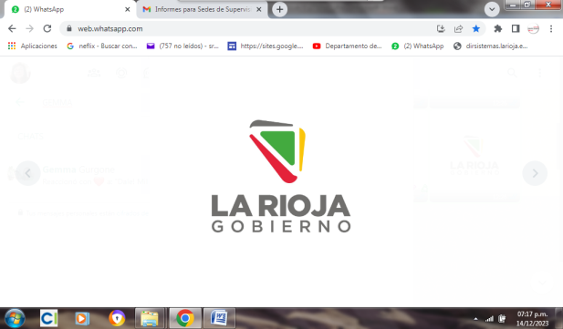
MINISTERIO DE EDUCACIÓN – SEDE DE SUPERVISIÓN ZONA II SECTOR B
ESCUELA N° 107 “Juan Domingo Perón” – CUE: 4600242-00
Domicilio: Del Carmen N° 48 – Localidad: San Miguel – Dpto. Chilecito (L.R.)

San Miguel, Dpto. Chilecito (L.R.), 06 de marzo de 2.025.
Ref.: COMUNICAR ALTA DE LA MAESTRA DE GRADO VOLANTE PROF. ALARCÓN.

SRA. SUPERVISORA DE ZONA II “B”
PROF.: NORMA SÁNCHEZ
S………..……./……………..D
Tengo el agrado de dirigirme a Ud. y por su digno intermedio ante quien corresponda, a efectos de comunicar el ALTA a partir del día 05/03/25, de la Maestra de Grado Volante de Educación Primaria, de la Escuela N° 107 “Juan Domingo Perón”, Prof. ALARCÓN, ANALIA EVELIN D.N.I. N° 33.056.768, CUIL: 27-33056768-1, Fecha de Nacimiento: 27-01-1988, Domicilio: Real Viejo 9001 – Mis Montañas-Chilecito L.R., Antigüedad laboral: 0; en reemplazo de la Titular de Nivel Inicial Prof. Ayala Sara del Valle D.N.I. N° 18.432.777, quien se encuentra en uso de Licencia por el Art. 7100 por Trámites Jubilatorios, desde el 27-02-25 hasta el 26-06-25.
Sin otro motivo en particular, saludo a Ud. muy Atentamente.

